Отчет по лабораторной работе №1

Операционные системы

Куокконен Дарина Андреевна

Содержание

# 1 Цель работы

Целью моей лабораторной работы является приобретение практических навыков настройки минимально необходимых сервисов для дальнейшей работы.

# 2 Задание

1. Создание виртуальной машины.
2. Установка операционной системы.
3. Работа с операционной системой после установки.
4. Установка программного обеспечения для создания документации.
5. Дополнительные задания.

# 3 Выполнение лабораторной работы

## 3.1 Создание виртуальной машины

В прошлом семестре я установила уже VirtualBox, и также создала виртуальную машину во время выполнения заданий, следовательно данный этап я пропускаю.

## 3.2 Установка операционной системы

По аналогичным причинам я пропускаю установку операционной системы.

## 3.3 Работа с операционной системой после установки

Вхожу в ОС под заданной мной при установке учетной записью, запускаю терминал и переключаюсь на роль супер-пользователя, обновляю все пакеты (рис. 1).

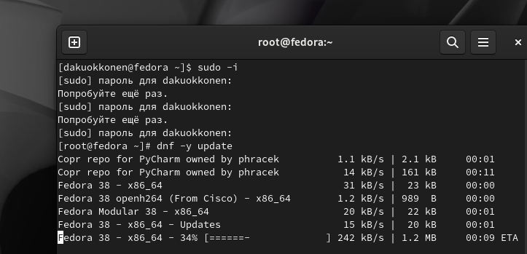

Рис. 1: Работа в терминале

Устанавливаю программы для удобства работы в консоли: tmux для открытия нескольких вкладок в одном терминале (рис. 2).

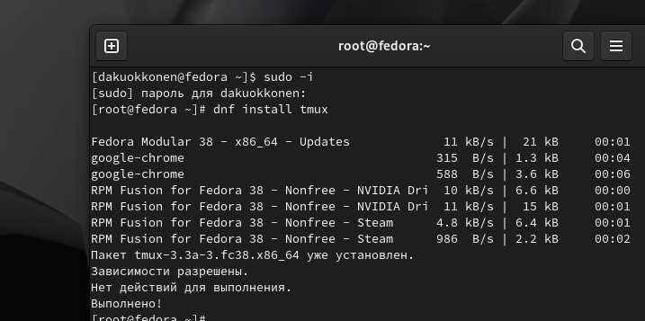

Рис. 2: Установка tmux

Теперь я перемещаюсь в директорию /etc/selinux, открываю mс, и ищу нужный файл, для его изменения (рис. 3).

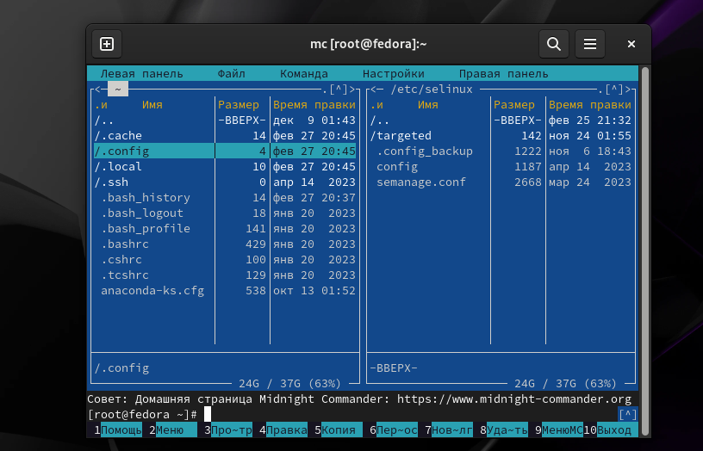

Рис. 3: Поиск файла

Изменяю файл *config*: SELINUX=enforcing меняю на значение SELINUX=permissive (рис 4). Перезагружаю виртуальную машину *reboot*

Снова вхожу в ОС, снова запускаю терминал, запускаю терминальный мультиплексор (рис ).

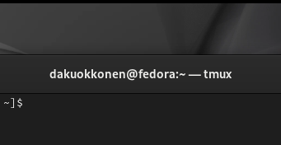

Рис. 4: Запуск терминального мультиплексора

Переключаюсь на роль супер-пользователя (рис. 8).

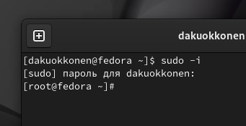

Рис. 5: Переключение на роль супер-пользователя

Устанавливаю пакет DevelopmentTools (рис. 9).

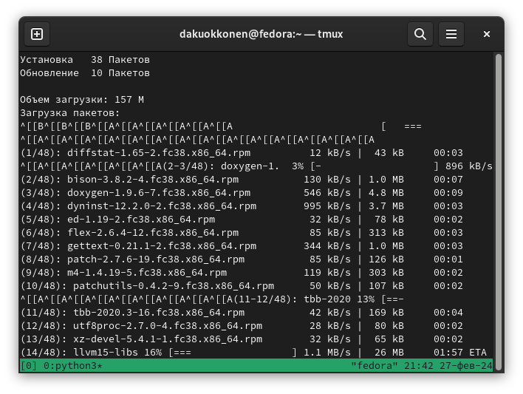

Рис. 6: Установка пакета dkms

Устанавливаю пакет dkms (рис. 10).

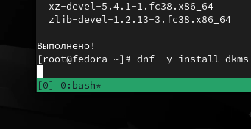

Рис. 7: Установка пакета dkms

В меню виртуальной машины, я подключаю образ диска гостевой ОС и примонтирую диск с помощью утилиты *mount*, устанавливаю драйвера (рис. 11).

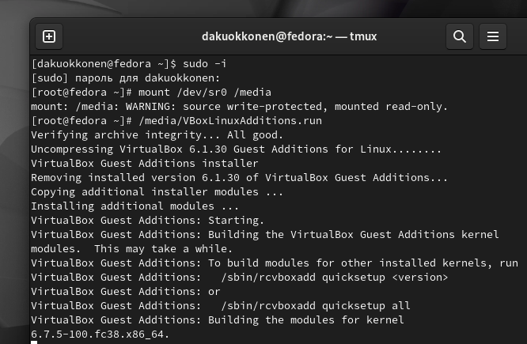

Рис. 8: Примонтирование диска, установка драйверов

## 3.4 Установка программного обеспечения для создания документации

Запускаю терминал. Запускаю терминальный мультиплексор tmux, переключаюсь на роль супер-пользователя. Устанавливаю pandoc с помощью утилиты dnf (рис. 12).

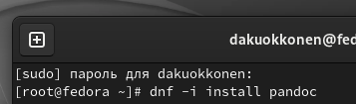

Рис. 9: Переключение на роль супер-пользователя, установка pandoc

Устанавливаю дистрибутив texlive (рис. 13).

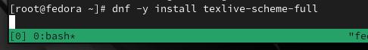

Рис. 10: Установка texlive

# 4 Выводы

При выполнении данной лабораторной работы я приобрела практические навыки по настройке минимально необходимых для дальнейшей работы сервисов.

# 5 Ответы на контрольные вопросы

1. Учетная запись содержит необходимые для идентификации пользователя при подключении к системе данные, а так же информацию для авторизации и учета: системного имени (user name) (оно может содержать только латинские буквы и знак нижнее подчеркивание, еще оно должно быть уникальным), идентификатор пользователя (UID) (уникальный идентификатор пользователя в системе, целое положительное число), идентификатор группы (CID) (группа, к к-рой относится пользователь. Она, как минимум, одна, по умолчанию - одна), полное имя (full name) (Могут быть ФИО), домашний каталог (home directory) (каталог, в к-рый попадает пользователь после входа в систему и в к-ром хранятся его данные), начальная оболочка (login shell) (командная оболочка, к-рая запускается при входе в систему).
2. Для получения справки по команде: –help; для перемещения по файловой системе - cd; для просмотра содержимого каталога - ls; для определения объёма каталога - du ; для создания / удаления каталогов - mkdir/rmdir; для создания / удаления файлов - touch/rm; для задания определённых прав на файл / каталог - chmod; для просмотра истории команд - history
3. Файловая система - это порядок, определяющий способ организации и хранения и именования данных на различных носителях информации. Примеры: FAT32 представляет собой пространство, разделенное на три части: олна область для служебных структур, форма указателей в виде таблиц и зона для хранения самих файлов. ext3/ext4 - журналируемая файловая система, используемая в основном в **ОС** с ядром **Linux**.
4. С помощью команды *df*, введя ее в терминале. Это утилита, которая показывает список всех файловых систем по именам устройств, сообщает их размер и данные о памяти. Также посмотреть подмонтированные файловые системы можно с помощью утилиты *mount*.
5. Чтобы удалить зависший процесс, вначале мы должны узнать, какой у него id: используем команду *ps*. Далее в терминале вводим команду *kill* < id процесса >. Или можно использовать утилиту *killall*, что “убьет” все процессы, которые есть в данный момент, для этого не нужно знать id процесса.

# 6 Выполнение домашнего задания

Я ввожу в терминале команду *dmesg*, чтобы проанализировать последовательность загрузки системы (рис. 14).

Рис. 11: Анализ последовательности загрузки системы

Рис. 11: Анализ последовательности загрузки системы

С помощью поиска, осуществляемого командой ‘dmesg | grep -i ’, ищу версию ядра Linux (рис. 15).

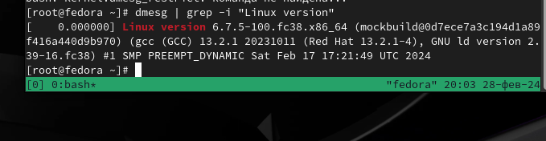

Рис. 12: Поиск версии ядра

Если вводить “Detected Mhz processor”, то мне ничего не выведется. Это происходит потому, что запрос не предусматривает дополнительные символы внутри него. В таком случае оставляем одно из ключевых слов и получаем результат (рис. 16).

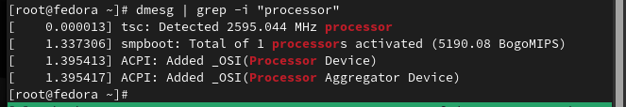

Рис. 13: Поиск частоты процессора

Аналогично ищу модель процессора (рис. 17).

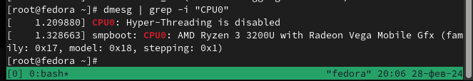

Рис. 14: Поиск модели процессора

Объем доступной оперативной памяти ищу аналогично поиску частоты процессора, т. к. возникла та же проблема, что и там (рис. 18).

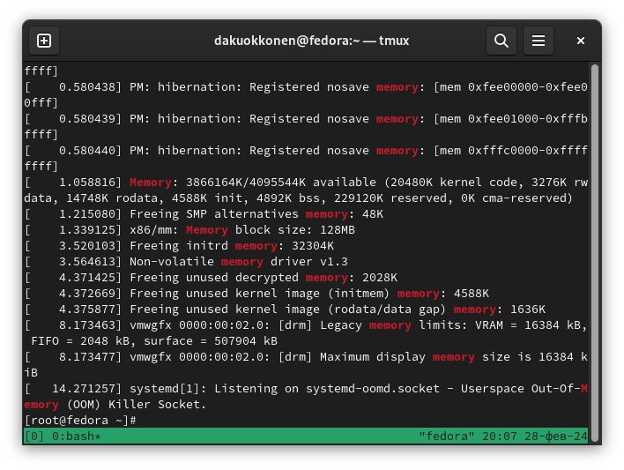

Рис. 15: Поиск объема доступной оперативной памяти

Далее, я нахожу тип обнаруженного гипервизора (рис. 19).

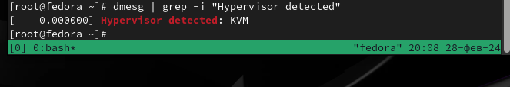

Рис. 16: Поиск типа обнаруженного гипервизора

Тип файловой системы корневого раздела можно посомтреть с помощью утилиты *fdisk* (рис. 20).

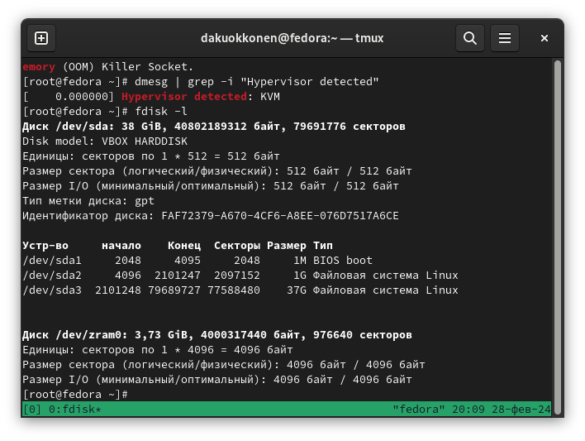

Рис. 17: Поиск типа файловой системы корневого раздела

Последовательность монтирования файловых систем можно посмотреть, введя в поиск по результату *dmesg* слово *mount* (рис. 21).

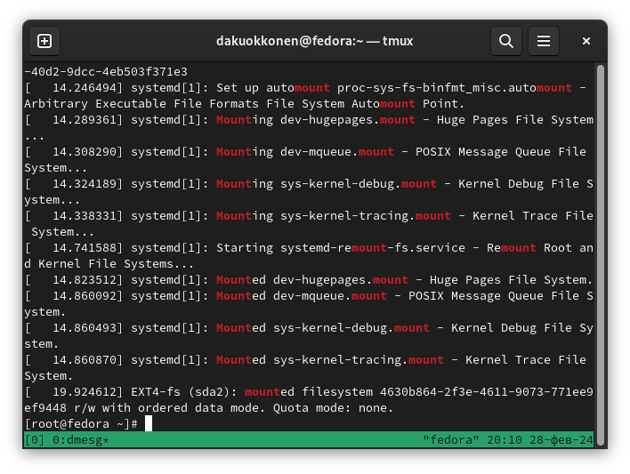

Рис. 18: Последовательность монтирования файловых систем

# Список литературы

[Архитектура компьютеров и ОС/Электронный ресурс](https://esystem.rudn.ru/mod/page/view.php?id=1098787)